云南省昆明市2017届高三5月复习适应性检测
语文试题
本试题卷共10页，22题。全卷满分150分。考试用时150分钟。
★祝考试顺利★
【注意事项】
1．答卷前，先将自己的姓名、准考证号填写在试题卷和答题卡上，并将准考证号条形码粘贴在答题卡上的指定位置。
2．选择题的作答：每小题选出答案后，用合乎要求的2B铅笔把答题卡上对应题目的答案标号涂黑。写在试题卷、草稿纸和答题卡上的非答题区域均无效。
3．非选择题的作答：用签字笔直接答在答题卡上对应的答题区域内。写在试题卷、草稿纸和答题卡上的非答题区域均无效。
4．选考题的作答：先把所选题目的题号在答题卡上指定的位置用2B铅笔涂黑。答案写在答题卡上对应的答题区域内，写在试题卷、草稿纸和答题卡上的非答题区域均无效。
5．考试结束后，请将本试题卷和答题卡一并上交。
第Ⅰ卷 阅读题（70分）
一、现代文阅读（35分）
（一）论述类文本阅读（9分，每小题3分）
阅读下面的文字，完成1-3题。
云是一种常见的自然现象，《说文解字》曰：“云，山川气也。从雨，云象回转之形。”云随天候而形成或厚薄或阴晴的变化，因其自在卷舒仪态万千，在古代就被赋予浓厚的理想色彩。古人言，“仰则观象于天”，主要是基于云气聚散所反映出的日月星辰等种种事物的意象变化。在商周时期的青铜器上，就已经出现了云、雷纹样（统称回纹）。随着历史的发展，云成为诗人和画家倾心的审美对象。古代以云为题材的诗赋有很多，《诗经·小雅·白华》中有“英英白云，露彼菅茅”的诗句，屈原《九歌·东君》里有“青云衣兮白霓裳”的描写，曹植《洛神赋》用“轻云蔽月”来形容神女的美，《庄子·天地》中也有“乘彼白云，至于帝乡”的愿望等。
作为一种绘画题材，云在山水画的表现中也呈现出独特的美。旷世巨作有展子虔《游春图》、范宽《溪山行旅图》、李唐《万壑松风图》、黄公望《富春山居图》以及沈周《庐山高图》等，在这些绘画作品中，云都起到了至关重要的表现作用。中国山水画强调“掇景于烟霞之表，发兴于溪山之颠”，此“烟霞”指的就是由云引申出的山水胜境。山以烟云为神采，云虽然无常形，却有常理，在山水画画面形式和意境空间的营造中常常起到画龙点睛式的作用——山无烟云，就好像春无花草、秋无月夜，虽有章法却无韵致，峰岭顶岱之山势无论连绵纵横，抑或盘礴浑厚，皆须挟烟云而显其秀媚。在中国山水画中，许多重要美学命题如气韵生动、计白当黑、有无相生、澄怀味象等都离不开云的烘托。所以无论是范宽《溪山行旅图》，还是李唐《万壑松风图》，画中巍然耸立的主峰并不显得呆板突兀，而是雄浑峻伟中有灵动隽永，其重要原因就是山根和两侧云的细腻烘托和巧妙映衬。面对这样的经典作品，我们如果只关注其中山石树木等所谓实景的刻画而忽略云的辅成作用，则很难理解中国画的蕴藉之美和空灵之美。
在云的构思上，历代画家均注入了卓异的才情，使山水画“活”了起来。从最简单的客观形态上讲，云可分两种，有欲压城摧之黑云，有薄罗引素之轻云。在中国古代画家的审美视角下，云的形态却远不止于此。宋代郭熙曾论山水画四时云气之不同：“春融怡，夏蓊郁，秋疏薄，冬黯淡。”韩拙《山水纯全集》更是突破了狭义上的云朵，分别从云、烟、霞、岚、霭、雾、霏等角度对云气进行了广义的阐发。而清代恽寿平在《南田画跋》中对云的描述更加形象：“魏云如鼠，越云如龙，荆云如犬，秦云如美人，宋云如车，鲁云如马。”从画题上，历代画家和诗人也总结了“春云出谷”“夏云欲雨”“秋云下陇”“寒云欲雪”等分类，这些都给山水画增添了浓浓的诗意和超然的境界。
在中国传统文化中，云所代表的空间概念和审美意识绝不仅仅是物象之间的虚实关系，更是一种艺术境界和格调的高度升华，是画面中艺术韵律最大限度的延伸。懂得云舒卷有致、收放自如的境界，才会更加懂得中国山水画乃至中国传统文化的美学韵味和哲学境界。
（摘编自《人民日报》姜金军《山水画中的云境》）
1．下列关于原文内容的表述，不正确的一项是
A．云不过是一种自然现象，它在古代被赋予浓厚的理想色彩，是因天候影响呈现出自在卷舒仪态万千的变化。
B．云作为一个文化符号最早出现在商周时期的青铜器上，后来随着历史的发展，成为诗人和画家倾心的审美对象。
C．古代以云为题材的诗赋很多，屈原、曹植的作品就曾借助云这一意象来描绘东君的华丽着装和神女的优美气质。
D．作为一种绘画题材，云在中国古代山水画中呈现出独特的美，在画面形式和意境创设中常常起到十分重要的作用。
2．下列理解和分析，不符合原文意思的一项是
A．中国山水画强调拾取烟霞之外的景象，追求由云创造出的山水胜景，因为云的形状充满变化，能给山水画带来神采。
B．山水画家即使画出了峰岭顶岱的连绵纵横或盘礴浑厚，但若没有烟云的点染和烘托，山便不能显示出秀美，画也失却其韵致。
C．在欣赏一些经典山水画作时，我们在关注其中的所谓实景的同时，也要关注云的辅成作用，这有助于我们领略作品的蕴藉与空灵之美。
D．从最简单客观形态上看，云可分为两种，但在中国山水画中，云的形态多样，是因为历代画家在云的构思上注入了卓异的才情。
3．依据原文内容，下列理解和分析不正确的一项
A．范宽的《溪山行旅图》和李唐的《万壑松风图》都借助了云的细腻烘托和巧妙映衬，说明云境营造对于中国山水画创作有重要意义。
B．中国古代画家对云有独特的审美视角，从郭熙论山水画四时云气之不同，韩拙对云气的广义阐发，可知古代山水画家对云有极细腻的审美体验。
C．无论恽寿平《南田画跋》对云的形象描述，还是历代画家和诗人对云的分类总结，都给山水画增添了浓浓的诗意和超然的境界。
D．了解了云所代表的空间概念和审美意识，懂得了舒卷有致，收放自如的境界，能加深我们对中国山水画乃至中国传统文化的美学韵味和哲学境界的理解。
（二）文学类文本阅读（14分）
阅读下面的文字，完成4～6题。
静
沈从文
女孩子岳珉年纪十四岁左右，有一张营养不良的小小白脸，穿着新上身不久长可齐膝的蓝布袍子，正在后楼屋顶晒台上，与北生倚在朽烂发霉摇摇欲堕的栏干旁，数天上的大小风筝。晒楼后面是一道小河，河水又清又软，很温柔的流着。河对面有一块碧绿的大坪，上面还绣得有各样颜色的花朵。大坪远处，可以看到好些菜园同一个小庙。菜园篱笆旁的桃花，同庵堂里几株桃花，正开得十分热闹。
日头十分温暖，景象极其沉静，两个人一句话不说，望着远处。小孩子快乐得如痴，女
孩子似乎想到很远的一些别的东西。
他们是逃难来的，这地方并不是家乡，也不是所要到的地方。母亲，大嫂，姐姐，姐姐的儿子北生，小丫头翠云一群人中，就只五岁大的北生是男子。他们要去的城市被围困了，过上海或过南京的船车全已不能开行。
他们不能前行但又不能再回去，因此照妈妈的主张，就找寻了这样一间屋子权且居住下来，打发随来的兵士过宜昌，去信给北京同上海，等候各方面的回信。爸爸是军部的一个军事代表，大哥也是个军官。
母亲原是一个多病的人，到此一月来各处还无回信，路费剩下来的已有限得很，身体原来就很坏，加之路上又十分辛苦，自然就更坏了。
想着母亲的病和一直没消息的爸爸，岳珉的眼神落在了外面的河上。河中有一只渡船，懒懒的搁在滩上，常常半天就不见一个人过渡。守渡船的人，这时正躺在大坪中大石块上睡觉。那船在太阳下，灰白憔悴，浮在水面上，慢慢的在微风里滑动。
“为什么这样清静？”女孩岳珉心里想着。这时节，对河远处却正有制船工人，用钉锤
敲打船舷，发出砰砰庞庞的声音。还有卖针线飘乡的人，在对河小村镇上，摇动小鼓的声音。声音不断的在空气中荡漾，正因为这些声音，却反而使人觉得更加分外寂静。
岳珉到房里去时，看到躺在床上的母亲，静静的如一个死人，很柔弱很安静的呼吸着，又瘦又狭的脸上，为一种疲劳忧愁所笼罩。母亲象是已醒过一会儿了，一听到有人在房中走路，就睁开了眼睛。
岳珉望到母亲日益消瘦下去的脸，同那个小小的鼻子，说到：“妈，妈，天气好极了，晒楼上望到对河那小庵堂里桃花，今天已全开了。”
病人不说什么，微微的笑着。
“你咳嗽不好一点吗？”
“好了好了，不要紧的，人不吃亏。早上吃鱼，喉头稍稍有点火，不要紧的。”
这样问答着，女孩便想走过去，看看枕边那个小小痰盂。
病人忙说：“珉珉你站到莫动，我看看，这个月你又长高了！”
女孩岳珉害羞似的笑着，“我不象竹子罢，妈妈。我担心得很，人太长高了要笑人的！”
静了一会。母亲记起什么了。
“珉珉我作了个好梦，梦到我们已经上了船，三等舱里人挤得不成样子。”
其实这梦还是病人捏造的，因为记忆力乱乱的，故第二次又来说着。
女孩岳珉望到母亲同蜡做成一样的小脸，就勉强笑着，“我昨晚当真梦到大船。今早上喜鹊叫了半天，我们算算看，今天爸爸会不会有信来。”
“今天不来明天应来了！”
两人故意这样乐观的说着，互相哄着对面那一个人，口上虽那么说着，女孩岳珉心里却那么想着：“妈妈病怎么办？”
病人自己也心里想着：“这样病下去真糟。”
姐姐同嫂嫂，从城北回来了，两人正在天井里悄悄的说着话。
病人在房里咳嗽不止，姐姐同大嫂便进去了。女孩岳珉在天井中看了一会日影，走到病人房门口望望。只见到大嫂正在裁纸，大姐坐在床边，想检察那小痰盂，母亲先是不允许，用手拦阻，后来大姐仍然见到了，只是摇头。女孩岳珉不知为什么，心里尽是酸酸的，站在天井里，同谁生气似的，红了眼睛，咬着嘴唇。她上了晒楼，仍然在栏干边傍着，眺望到一切远处近处，心里慢慢的就平静了。后来看到各处远近人家都有了烟子，她才离开。
这时听到隔壁有人拍门，有人互相问答说话。女孩岳珉心里很希奇的想到：“谁在问谁？莫非爸爸同哥哥来了，在门前问门牌号数罢？”这样想到，心便骤然跳跃起来，忙匆匆的走到二门边去，只等侯有什么人拍门拉铃子，就一定是远处来的人了。
可是，过一会儿，一切又都寂静了。
女孩岳珉便不知所谓的微微的笑着。日影斜斜的，把屋角同晒楼柱头的影子，映到天井角上，恰恰如另外一个地方，竖立在她们所等候的那个爸爸坟上一面纸制的旗帜。
一九三二年三月作。
（原文有删改）
4．下列对小说相关内容和艺术特色的分析鉴赏，恰当的一项是
A．天上的风筝和小河周围的景包共同表现出盎然的春意，这与小说内在的感情基调是一致的。
B．作者对渡船和守船人的描写意在表现河上环境的安静，岳珉也受到这种景象的感染，心绪平静。
C．之所以不让岳珉和大姐看痰盂，主要是因为母亲深陷自己沉重病情带来的焦虑和痛苦之中。
D．岳珉听到隔壁有人拍门并说话后的心理和动作，表现_厂她急切盼望父亲和哥哥回来的心情。
5．小说末尾写到，这里的影子恰如爸爸坟上的旗帜，这样写有何作用？请简要分析。（5分）
6．小说以“静”为标题有何作用？请结合作品简要分析。 （6分）
（三）实用类文本阅读（12分）
阅读下面的文字，完成7～9题。
材料一：
北京初冬的一个早晨，戴着蓝色棒球帽的潘老先生，裹着灰色呢子大衣，蹬起一辆半旧的电动自行车，“呼呼”地穿行在清华大学校园里。车轮子不时滚过枯黄的落叶，一路把他从北边的宿舍楼，带到机械工程系的焊接馆。
焊接馆里，“潘际銮”三个字高挂在门厅的墙壁上，居于一堆名字里最顶头的位置。不过，对很多普通公众来说，这个名字很陌生。与潘际銮相关的很多成就，已经被写进教科书。比如，中学生在地理课本里读到的秦山核电站，他是这项工程的焊接顾问。当我们乘坐着高铁，奔驰在铁轨上时，已和这位被誉为“高铁功臣”的老院士，产生微妙的关联。潘老先生曾在一年中最寒冷的时候，穿着厚棉袄，站在南京段的铁轨边上，在深夜里测定钢轨的焊接工艺。这年，潘院士已经年过80岁了。
不过，对这位“身陷”焊接领域50多年的专家而言，年龄不是衡量他是否已经“老”了的唯一指标。比他小好几轮的同事郑军说，“潘老师还很年轻呢”。这位老院士像年轻人一样，玩微信、看微博，家中电脑QQ“噔噔”上线的声音不时响起。尽管已过耄耋之年，他可以不借助眼镜，轻松地翻查手机号码。他自由穿梭在铁块拼接起来的焊接机器人和墙角的缝隙间，俯下身随手拣起一块普通成年人掂得动的钢板。当然，他还能清晰地说出某个发动机焊接转子的转速、直径以及气压值。这位中国焊接科学的奠基者，摊开双手，自信地说：“我现在研究的课题，是焊接领域的前沿，比如‘高超超临界’，仍是没有解决的世界难题。”
他和年轻的同事吃饭时，时常念叨他的西南联大。2012年11月3日，在“西南联大建校75周年纪念大会”上，潘际銮和一百多位老校友，聚在一起。他们有的被家属挟着，还有的已经“糊里糊涂了”。当时，他们中的很多人双手抚着桌沿，颤颤巍巍地站着，齐声唱着西南联大的校歌。他们唱到“多难殷忧新国运，动心忍性希前哲。待驱除仇寇复神京，还燕碣”时，潘际銮的心里“激动不已”。他环顾四周，看到眼泪顺着很多张布满沟壑的脸，往下淌着。
20多岁时，在炮火声中从老家九江逃难到昆明的潘际銮，“知道国家要亡了的滋味”。这个西南联大44级校友说，“那时候读书，纯粹求学问，不想功名和前途。”
1980年评选为中国科学院学部委员（院士）时，“填了一张表”，简单地写下完成的工程成果，而且“当时也没发几篇论文”。“我所获得的荣誉，都不是我追求的结果。”潘际銮说。不少接触过潘际銮的人一致评价他，“对名和利，不敏感”。
（节选自陈璇《不合时宜的老派院士》，《中国青年报》2013年11月27日）
材料二：
高中毕业时，云南省会考，我拿了全省第一，被西南联大录取。我父亲一直怀抱着工业救国的理想，受他的影响，我选择了机械系。西南联大对学生的要求很严，每学期考试不及格的学生大概有三分之一，没有一个人能在联大随随便便就混到毕业文凭。当时的教室是土坯墙，屋顶仅盖一层铁皮，夏天像蒸笼，冬天寒风穿堂入室。下雨的时候，雨点打在屋顶上叮叮当当作响，老师得提高嗓门大声喊叫，才能压得过风声和雨声。
1948年我本科毕业，1950年赴哈尔滨工业大学继续深造，从此选择了焊接领域作为我的终身职业。当时有人笑话我：“学焊接？焊洋铁壶、修自行车吗？”实际上，焊接是非常重要的。火箭、导弹、军舰、航母都是焊出来的，清华的第一个核反应堆是我负责的，建秦山核电站时，我也是顾问。
我常说，这辈子我做事有两个驱动力，年轻时候父母很少过问我的学习，靠的是“兴趣”。后来是“成就感”，当自己的研究工作取得了成绩、为国家建设解决了实际问题时，那才是最快乐的时刻。
（节选自《潘际銮自述》，《环球人物》2015年第22期）
材料三：
潘际銮知道焊接技术是一门新兴的先进技术，这门发展中的技术一定会在新中国的未来经济建设中发挥重要作用。1952年哈工大决定成立焊接专业，潘际銮被任命为焊接教研室代理主任，在我国高等教育界创建了第一个焊接专业。1955年夏天，潘际銮返回清华，又在清华大学建立焊接教研组，潘际銮被任命为焊接教研组主任，成为我国第二个焊接专业和焊接教研组的建设者。60年代，他率领一支队伍，承担了由清华大学设计建造的核反应堆的焊接工程任务，历时3年终于成功完成了核反应堆的焊接工程任务。为了解决反应堆中的燃料棒和控制棒焊接问题，他又在没有任何资料的情况下，研究成功我国第一台电子束焊机。
1987年至1991年，潘际銮在我国自行建设第一座核电站（秦山核电站）时担任焊接顾问。
潘际銮获得了很多荣誉，如国家技术发明奖一等奖、何梁何利基金科学与技术进步奖、中国焊接终身成就奖等。谈到这些荣誉，他说：“那只是奋斗的结果，绝不应是奋斗的目标！”他始终认为，只有当自己的创造发明获得成功，给社会带来巨大的利益时，才会享受到人生的真正幸福。
（节选自《把自己与祖国的发展“焊”在一起》，《哈尔滨工业大学校报》2014年4月4日）
7．下列针对上述材料的理解，最为准确的一项是（3分）
A．三则材料都涉及潘际銮先生在焊接科学领域做出的杰出贡献，其中，第三则材料概括得最充分，第二则材料中只是略微提及。
B．材料一从如今清华园里的潘际銮先生写起，在记述潘老先生人生片段的同时，侧重表现年过八旬的他老而弥坚的精神。
C．材料一和材料二都回顾了潘际銮先生在西南联大求学期间的经历，再现了联大师生治学环境的艰难以及联大严谨的教学风格。
D．材料三侧重记述潘际銮先生研究焊接技术以及创建我国高校焊接专业的艰难历程，同时表现了潘老先生面对荣誉时的态度。
8．下列针对上述材料的分析，较为合理的两项是（4分）
A．潘际銮先生的“年轻”主要表现在：他虽为耄耋老人却骑电动自行车穿行校园，还玩微信、QQ等，并且行动自如、记忆力好。
B．西南联大虽然条件艰苦，但是对学生要求严格。潘际銮先生和他的同学在联大求学期间学业大进，以致几十年后老人们唱起校歌时仍然激动不已。
C．潘际銮先生当年选择焊接专业时，有人对这个专业缺乏了解，但潘先生义无反顾地将它作为终身的职业，后来的事实证明他的选择是正确的。
D．在材料一和材料三中，潘际銮先生谈到荣誉时说法有所不同，但是部体现了潘先生在奋斗的过程中并没有把荣誉当作自己追求的目标。
E．潘际銮先生的事业发展分为两个阶段，第一个阶段的驱动力来自于他对焊接科学的兴趣，第二个阶段的驱动力来自于他在焊接科学领域获得的成就感。
9．材料三的原文标题是“把自己与祖国的发展‘焊’在一起”。请结合三则材料，谈谈你对这句话的理解。（5分）
二、古代诗文阅读（35分）
（一）文言文阅读（19分）
阅读下面的文言文，完成10-13题。
邵伯温，字子文，洛阳人，康节处士雍之子也。雍名重一时，如司马光、韩维、吕公著、程颐兄弟皆交其门。伯温入闻父教，出则事司马光等，而光等亦屈名位辈行，与伯温为再世交，故所闻日博，而尤熟当世之务。光入相，尝欲荐伯温，未果而薨。后以河南尹与部使者荐，特授大名府助教，调潞州长子县尉。及司马光子康诣阙，邢恕召康诣河阳，伯温谓康曰：“公除丧未见君，不宜枉道先见朋友。”康曰：“已诺之。”竟往。康卒，子植幼。吕大防谓康素以伯温可托，请以伯温为西京教授以教植。伯温既至官，则诲植曰：“温公之孙，大谏之子，贤愚在天下，可畏也。”植闻之，力学不懈，卒有立。
绍圣初，章悖为相。悖尝事康节，欲用伯温，伯温不往。会法当赴吏部铨，程颐为伯温曰：“吾危子之行也。”伯温曰：“岂不欲见先公于地下耶？”至则先就部拟官，而后见宰相。悖荐之于朝，而伯温愿补郡县吏，惇不悦，遂得监永兴军铸钱监。时元祐诸贤方南迁士鲜访之者伯温见范祖禹于成平见范纯仁于颍昌或为之恐不顾也会西边用兵，复夏人故地，从军者得累数阶，伯温当行，辄推同列。秩满，悖犹在相位。伯温义不至京师，从外台辟环庆路帅幕，实避惇也。
丁母忧，服除，主管永兴军耀州三白渠公事。童贯为宣抚使，士大夫争出其门，伯温闻其来，出他州避之。擢提点成都路刑狱，贼史斌破武休，入汉、利，窥剑门，伯温与成都帅臣卢法原合谋守剑门，贼竟不能入，蜀人德之。绍兴四年，卒，年七十八。
赵鼎少从伯温游，及当相，乞行追录，始赠秘阁修撰。尝表伯温之墓曰：“以学行起元祐，以名节居绍圣，以言废于崇宁。”世以此三语尽伯温出处云。
（节选自《宋史·邵伯温传》）
10．下列对文中画波浪线的部分的断句，正确的一项是（3分）
A．时元祐诸贤／方南迁士/鲜访之者／伯温见范祖禹／于咸平见范纯仁／于颍昌或为之／恐不顾也／
B．时元祐诸贤方南迁／士鲜访之者/伯温见范祖禹／于咸平见范纯仁／于颍昌或为之／恐不顾也／
C．时元祐诸贤／方南迁士／鲜访之者／伯温见范祖禹于咸平／见范纯仁于颍昌／或为之恐／不顾也/
D．时元祐诸贤方南迁／士鲜访之者/伯温见范祖禹于咸平／见范纯仁于颍昌／或为之恐／不顾也／
11．下列对文中加点词语相关内容的解说，不正确的一项是（3分）
A．处士：本指有才德而隐居不仕的人，后亦泛指未做过官的士人。
B．薨：古代称诸侯或有爵位的大官死去，但不能用于女性。
C．诣阙：“阙”借指朝廷或京城，“诣阙”即奔赴朝廷或都城。
D．秩满：“秩”指官吏的职位或品级，“秩满”即官吏任期届满。
12．下列对原文有关内容的概括和分析，不正确的一项是（3分）
A．邵伯温勤学好友，受到良好教育。他既得到了父亲的教导，又结交了司马光、韩维、吕公著、程颐兄弟等同辈友人，增长了见闻，熟悉了时务。
B．邵伯温讲究礼节，懂得知恩图报。他劝说司马康做事要有分寸，守礼节；司马康去世后，他承担起了教育司马植的责任。这些体现了对司马光的感恩。
C．邵伯温坚守大义，不愿阿谀逢迎。章惇因为曾经师事邵康节，想要重用邵伯温，邵伯温却百计避免；众人皆巴结童贯时，他听闻童贯要来，却躲避。
D．邵伯温守蜀有功，深受百姓爱戴。在反贼史斌势力正盛之时，他与卢法原共同谋划，坚守剑门关，最终阻止了史斌入川，蜀人因此十分感激他。
13．把文中画横线的句子翻译成现代汉语。（10分）
（1）会西边用兵，复夏人故地，从军者得累数阶，伯温当行，辄推同列。（5分）
（2）赵鼎少从伯温游，及当相，乞行追录，始赠秘阁修撰。（5分）
（二）古代诗歌阅读（11分）
阅读下面这两首诗，完成14-15题。
赠荷花 曲池荷
李商隐 卢照邻^{②}
世间花叶不相伦^{①}，花入金盆叶作尘。 浮香绕曲岸，圆影覆华池。
惟有绿荷红菡萏，卷舒开合任天真。 常恐秋风早，飘零君不知。
此花此叶常相映，翠减红衰愁杀人。
【注】①伦：同等，同类。②卢照邻：初唐四杰之一，长期仕途失意。
14．下面对这两首诗思想内容和艺术特色的分析和鉴赏，不恰当的两项是（5分）
A．李诗中“不相伦”意谓世人重花轻叶，“金盆”表现了对花的偏爱。
B．李诗“惟有”二句与首二句形成对比，表现荷花花叶相守，不向世俗屈服的品格。
C．卢诗写“浮香”绕岸，实际表现的是夏荷的盛开，以嗅觉写之，十分巧妙。
D．卢诗“常恐”二字带来角色转换，由前面诗人的观赏，变为荷花的倾诉。
E．两首诗都描写了荷花开放、荷叶铺陈之美和花残叶败的凄凉景象。
15．这两首咏物言志诗都写了荷花，但思想感情却不相同。请结合诗歌内容谈谈你的理解。（6分）
（三）名句名篇默写（5分）
16．补写下列句子中的空缺部分。（5分）
（1）屈原在《离骚》中以“鸷鸟”为喻，说“ ， ”，表达了自己要坚守美德、绝不同流合污的追求。
（2）刘禹锡《扬州初逢席上见赠》中“ ， ”两句描绘了新旧更替、生机勃勃的景象。
（3）辛弃疾在《永遇乐·京口北固亭怀古》中追慕三国英雄，发出了“ ”的感叹。
第Ⅱ卷 表达题（共80分）
三、语言文字运用（20分）
17．下列各句中加点成语的使用，全都错误的一项是（3分）
①创建全国文明城市，是全市人民的热切期盼，是我们不达目的誓不罢休的奋斗目标。要实现这个目标，工作中就要瞻前顾后，进一步完善体制机制建设。
②张謇的《家诫》既不是自己所撰，也不完全照搬古人，而是对古代名人家诫进行辑录与凝练、最终形成的别开生面的教子书。
③在高三学习经验分享主题班会上，学霸李华向同学们介绍了自己在复习应考方面的一得之见，同学们听后表示受益匪浅，对下一阶段复习充满了信心。
④2017年央视元宵晚会短小精悍，创意十足，形成了除夕夜之后的又一波荧屏小高潮，成为一种新的一年为中国人加油鼓劲的强劲文化力量。
⑤练溪托养中心发生49天20死的恶性事件以后，为举一反三，严格规范管理，广东省委、省政府部署民政部门对全省社会抚养救助托养机构进行全面清查。
⑥回想大概几年前，一些地方政府也曾推出过共享单车。然而由于管理措施不到位，这些共享单车大多销声匿迹。
A．①②④ B．①③⑥ C．③⑤⑥ D．②④⑤
18．下列各句中，没有语病的一句是（3分）
A．“二楼南书房”是构建在一民国建筑内，旨在为南京本地知识群体打造一个满足阅读、会客、办公需求，适合开展小范围沙龙活动的文化空间。
B．广药集团陈李济药厂严格按照古方配伍，用现代科学方法生产加工而成了独立包装小药丸，且携带方便，易服易吸收。
C．欧洲正面临十年来最严重的恐怖威胁，反恐任务十分艰巨，还需要进一步加快建立信息共享并加强情报分析。
D．“部长通道”上的新闻含金量越来越高，回应越来越快捷，越来越贴近民生关切，成为一个释放信号、引导预期、鼓舞士气、凝心聚力的窗口。
19．填入下而文段空白处的词语，最恰当的一组是（3分）
旧衣回收作为一种公益事业，值得称道。但公益指向的是社会公众的福祉和利益，遵守公德是其基础性要求。旧衣回 ① 是公益事业，就 ② 遵守社会公德，用公德为公益打底。然而，当旧衣回收箱“屹立”在人行道上的时候，公德 ③ 被丢在一边， ④ 怎样来奢谈公益呢？公益事业 ⑤ 要有德，这是前提和基础，应该坚守而不动摇。旧衣回收箱侵占人行道，是一面镜子， ⑥ 反面提醒更多的公益事业，哪怕出发点是好的，都要用公德打底。
A | 既然 | 一定 | 已经 | 还 | / | 在
B | 既然 | 必须 | 已经 | 又 | 首先 | 从
C | / | 应该 | 早就 | 又 | 首先 | 从
D | 既然 | 必须 | 早就 | 还 | / | 在
20．在下面一段文字横线处补写恰当的语句，使整段文字语意完整连贯，内容贴切，逻辑严密。每处不超过10个字。（5分）
谷雨，顾名思义就是播谷降雨的意思。换句话说，这是 ① 的最佳时节。因为在谷雨时节 ② ，大大有利于谷类农作物的生长。关于谷雨是什么意思，古人还有“雨生百谷”之说。“清明断雪，谷雨断霜”，谷雨节气的到来意味着 ③ ，气温开始回升，雨水增多，这时期的雨水对谷类作物的生长发育很有作用，故称“谷雨”。
21．近日，昆明市组织了创建全国文明城市入户调查。调查中有一项为“市民参加志愿者活动”的情况。请根据图表信息，回答问题。（6分）
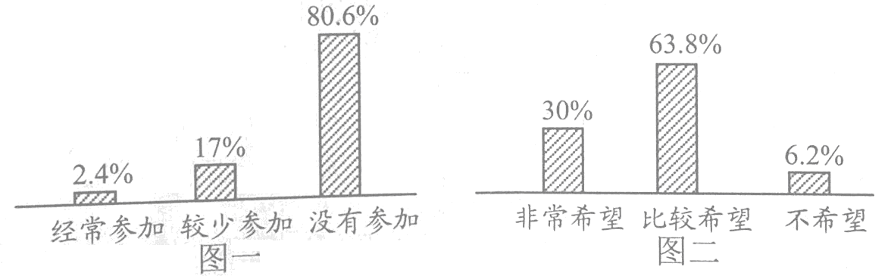
（1）请简要概括图一、图二反映的现状。（不得出现具体数字，不超过40字）（4分）
（2）请为推广志愿者活动写一句宣传语。（至少使用一种修辞，不超过20字）（2分）

四、写作（60分）
22．阅读下面的材料，根据要求写一篇不少于800字的文章。（60分）
2017年3月17日下午2点，深圳女中学女生小陈骑单车在机动车道逆行，撞上一辆名贵轿车，轿车前保险杠附近油漆被剐蹭。女司机丁某下车拦住小陈，让她把家长叫来，小陈一听吓坏了，立马大哭起来。这时围观者都劝轿车司机：“算了，小事，让她快去上学吧……”但丁某不同意，说：“事情虽小，但如果就这样让女孩离开了，对她以后的人生现价值观不好，她会觉得犯了错也没有关系，就没有承担错误的责任和勇气。”小陈只好拿起女司机的手机，给妈妈打电话，电话里小陈妈妈听说女儿剐蹭的是名贵轿车后，一直不愿露面，直到交警过来与她通话，她才同意赶来处理。最终双方协商私下解决。
对于以上事情，你怎么看？请给事件中的小陈、小陈妈妈或者女司机丁某写一封信，表明你的态度，阐述你的看法。
要求综合材料内容及含义，选好角度，确定立意，完成写作任务。明确收信人，统一以“振华”为写信人，不得泄露个人信息。

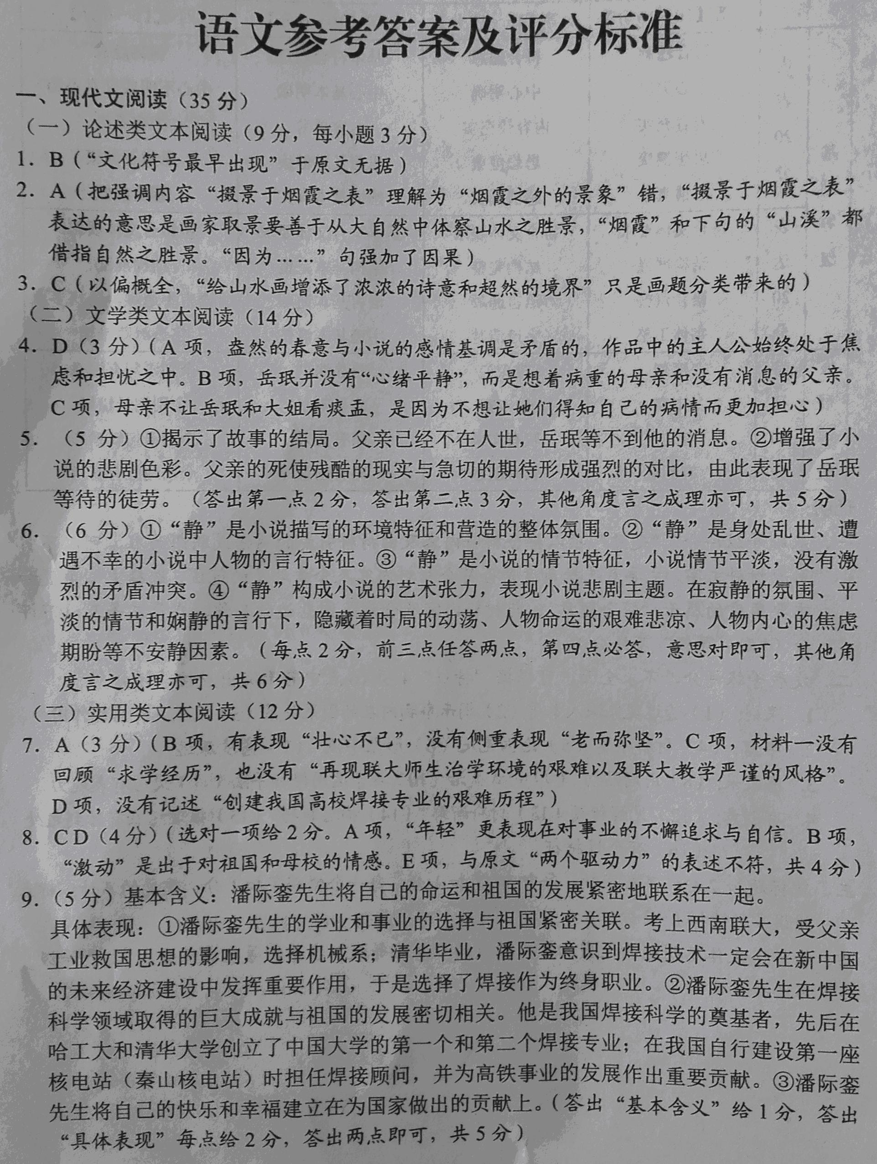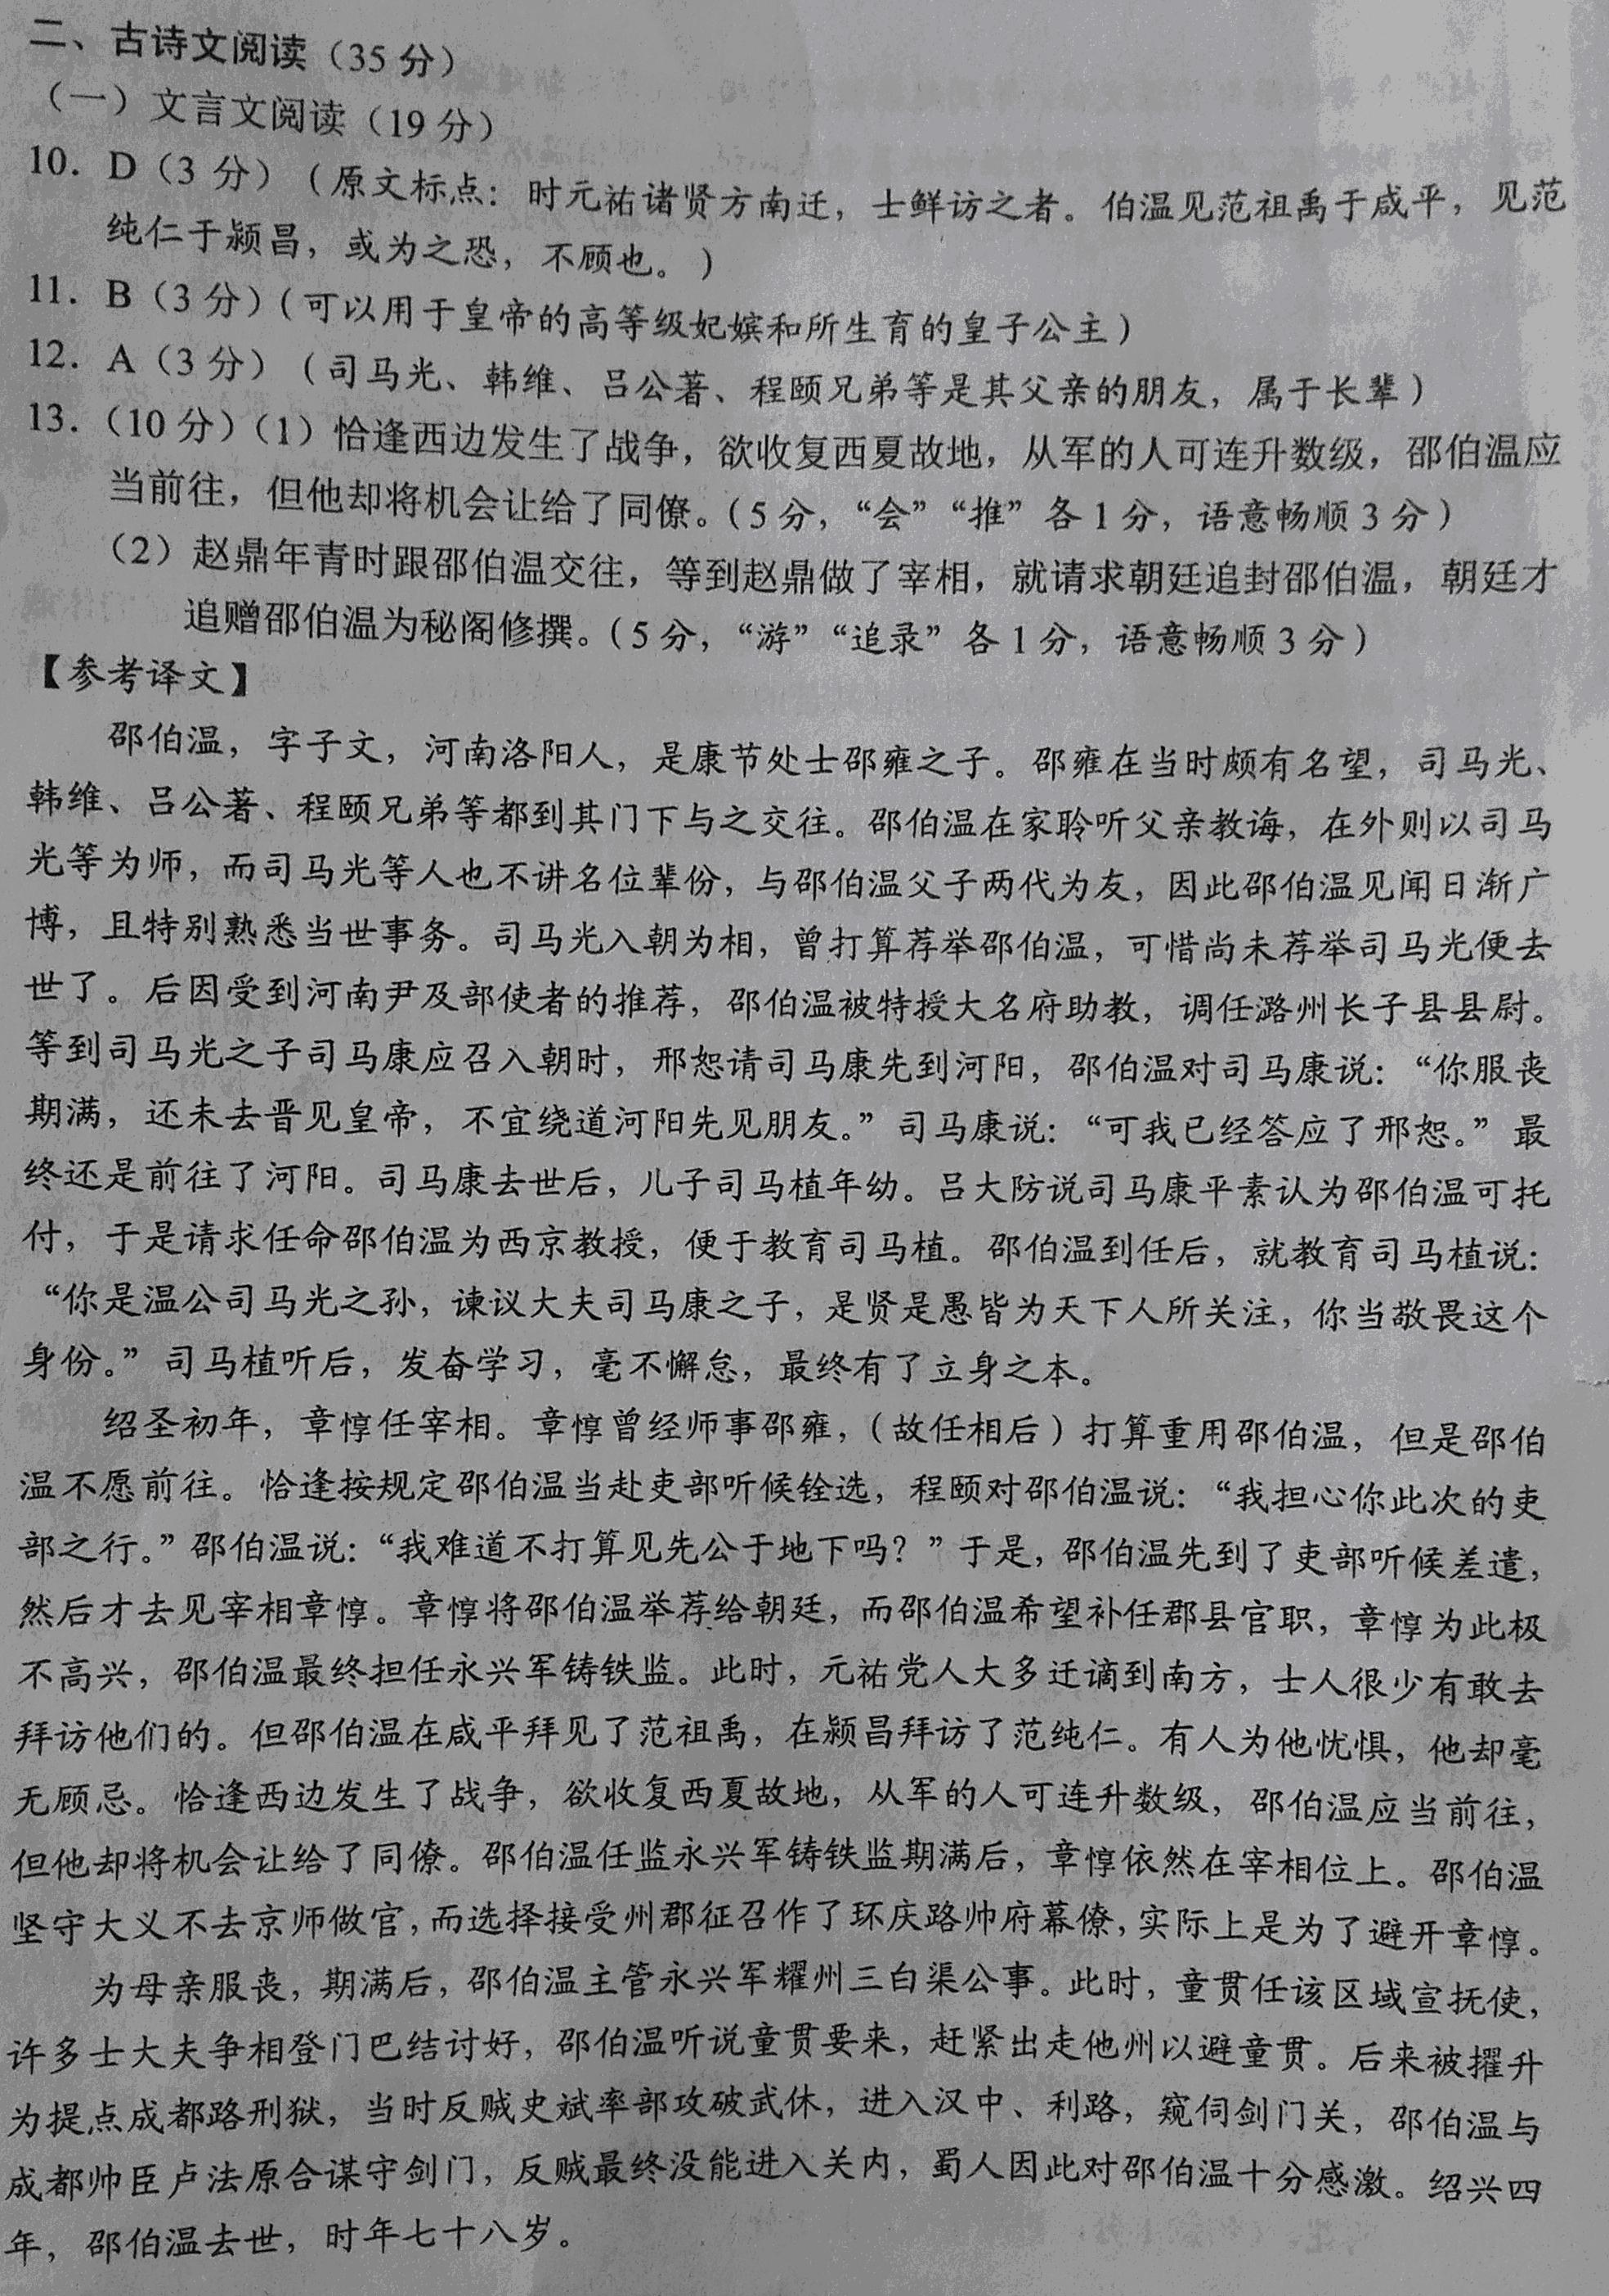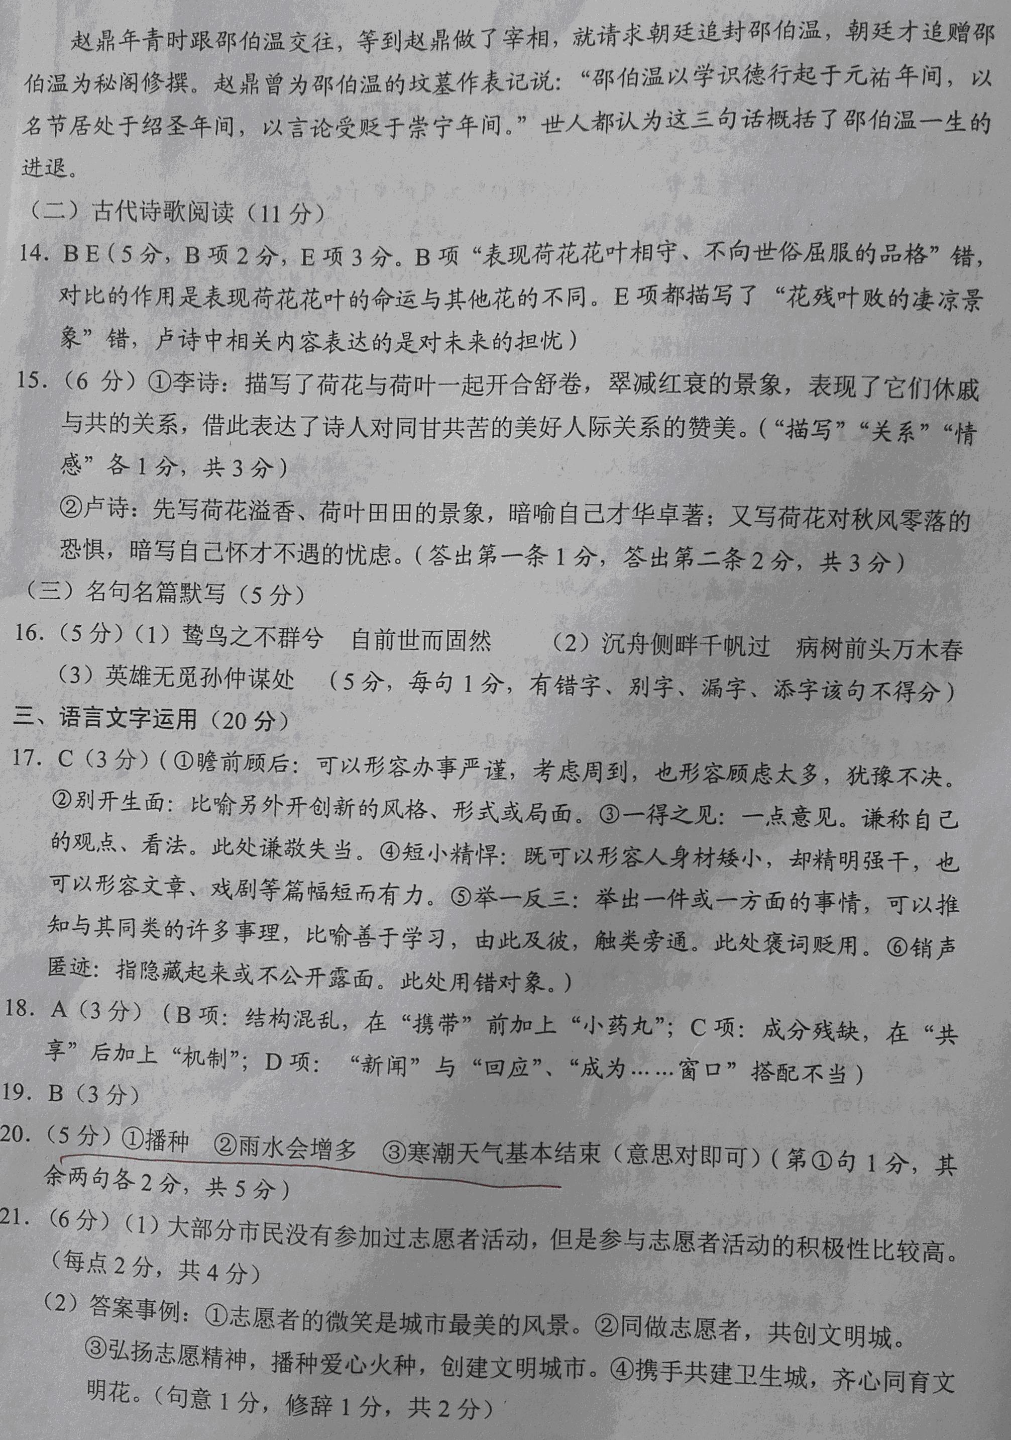
作文：评分标准略

